Лексическая тема «Игрушки».
Занятие 3

Коррекционно-образовательные цели. Уточнение, активизация и актуализация словаря по теме «Игрушки». Автоматизация правильного произношения звука [ш] в словах с открытым слогом.
Коррекционно-развивающие цели. Развитие речевого слуха, чувства рифмы, зрительного внимания и восприятия, общей, тонкой и артикуляционной моторики, координации речи с движением.
Коррекционно-воспитательные цели. Воспитание навыков сотрудничества в игре и на занятии, самостоятельности, инициативности, ответственности.
Ход занятия
1. Организационный момент. Игра «Подскажи словечко». [
. Сейчас я разрешу сесть тому, кто поможет мне закончить загадку, подскажет недостающее слово. Игра так и называется — «Подскажи словечко».
Сегодня все ликуют:
В руках у детворы
От радости танцуют
Воздушные...
(Шары.)
Он — с бубенчиком в руке,
В сине-красном колпаке.
Он — веселая игрушка,
А зовут его..
(Петрушка.)
В этой молодице
Прячутся девицы,
Каждая сестрица —
Для меньшой темница.
Красные щечки,
Пестрые платочки.
Хлопают в ладошки
Веселые...
(Матрешки.)
От меня помчался вскачь
Мой веселый звонкий...
( Мяч.)

2. Упражнение «Салют».
Возьмите бутылочку в левую руку, а трубочку возьмите в рот и придерживайте правой рукой. Сделайте вдох и подуйте в трубочку медленно и спокойно, не раздувая щек. Получится настоящий салют.

Упражнение выполняется 3—5раз, чтобы не спровоцировать головокружение у детей.

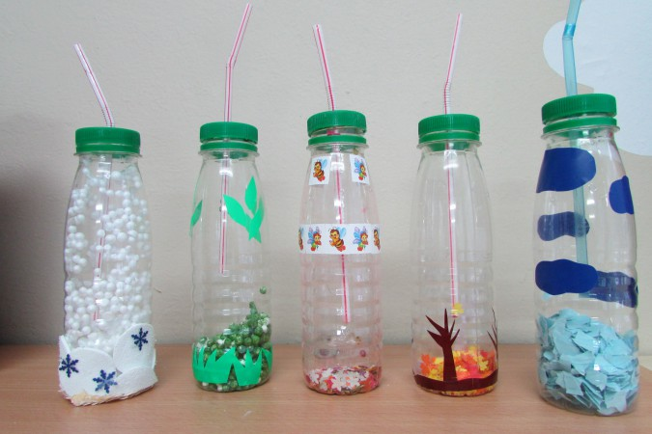

3. Упражнение «Мячик мой». [Координация речи с движением, совершенствование навыка выполнения прыжков на носочках.]

Друг веселый, мячик мой, | 4 прыжка на носочках, держат руки
 | на поясе.
Всюду, всюду он со мной. | По два взмаха каждой рукой, как бы
 | удары по мячу.
Раз, два, три, четыре, пять. | 5 прыжков на носочках, держат руки
 | на поясе.
Хорошо мячом играть. | По два взмаха каждой рукой, как бы
 | удары по мячу.
В. Волина

4.А сейчас мы поиграем в игру «Слушай внимательно».
Я буду произносить слоги и слова со звуками [к'], [г']. Если мы услышите звук [к'], вы поднимите руки вверх. Если вы услышите звук [г'], вы поставите руки на пояс. Постарайтесь быть внимательными.
Ки, те, ги, ни, ге, ке.
Киска, мишка, гиря, кирпич, кидать, помоги, теплый, кислый.

5. Работа в тетради №1.

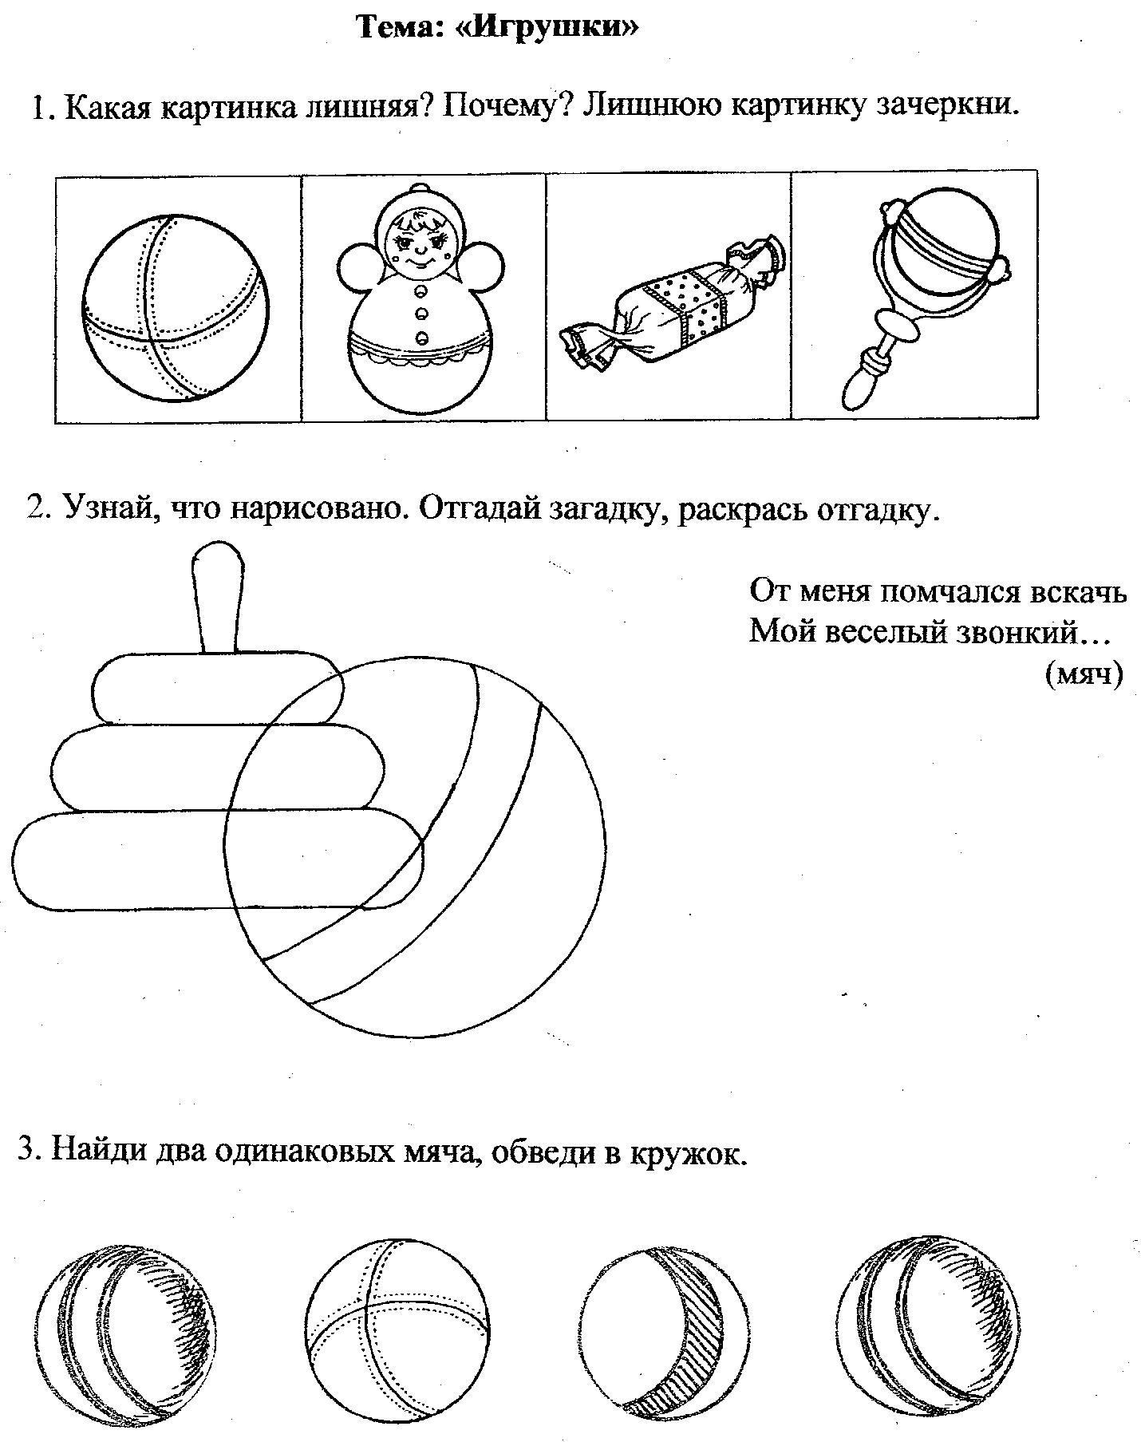

6. Упражнение «Повтори-ка».
Бабушка Танюшке Куклу подарила: Глазки голубые И румянец милый. Светлая головка, Маленькие ножки, Платье кружевное, Красные сапожки...
Вот какая красивая кукла! Давайте придумаем ей имя. Как мы ее назовем? (Катя.)
А что у Кати на голове? ( У Кати бантик.) Давайте повторим это предложение по очереди.

7. Игра «Кто поедет в машине?»
Давайте поможем пассажирам-куклам сесть в машину. Но в машину могут сесть только те куклы, чьи имена заканчиваются слогом ша.
Дети по очереди выходят к доске и закрепляют фигурки в машине, вспоминая имена: Маша, Даша, Паша, Саша, Любаша, Ариша, Гриша, Стеша.
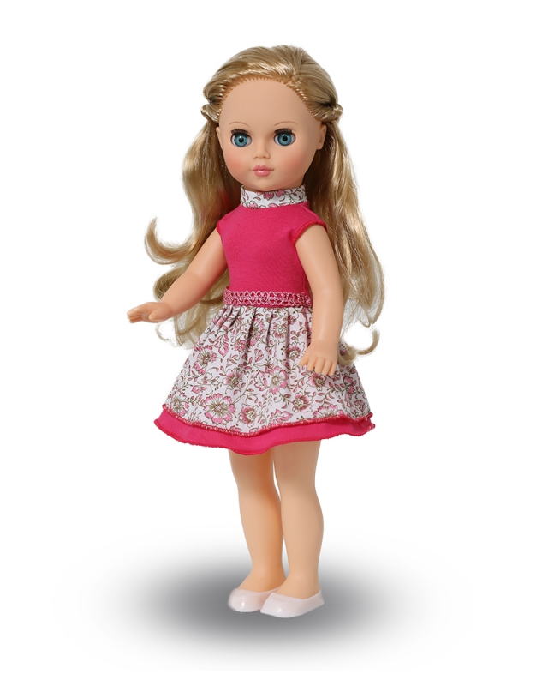
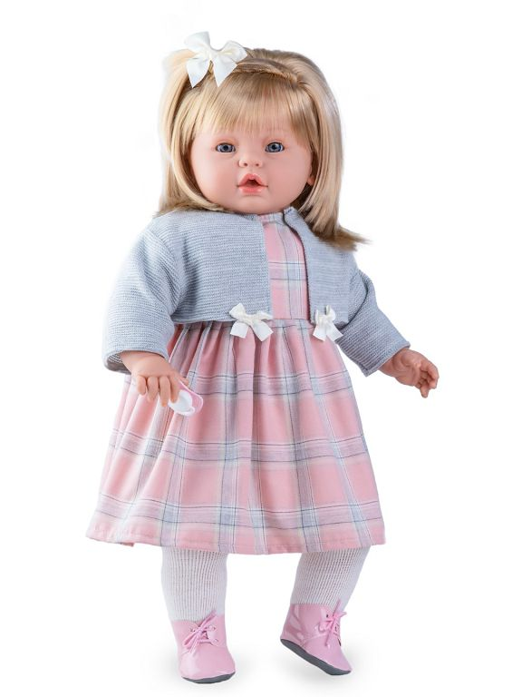
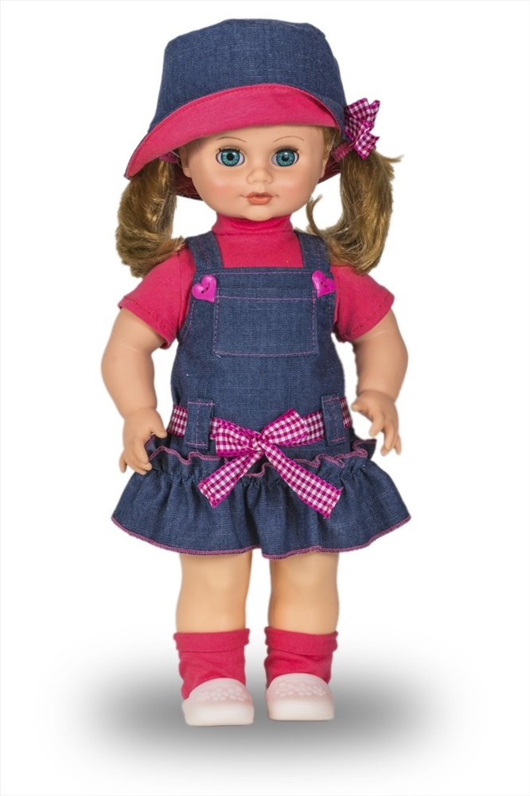

8. Игра «Трудная задача».
Теперь я очень надеюсь, что вы поможете мне решить трудную задачу.
А задача непроста —
Превратить кота в кита,
А потом — туман в томат,
Тому в Тиму и назад.
Н. Нищева
Поможете?
Прочитайте слово. (Кот.)
Как превратить это слово в слово кит?
Заменить букву О на букву И.
Прочитайте новое слово.(Кит.)

КОТ К И Т

Аналогично проводится работа по превращению слова «туман» в слово «томат», слова «Тома» в слово «Тима» и наоборот. Дети сами меняют буквы и читают слова.
9. Упражнение «Подбери схему» сложите слова кот, кит, дом, Дик.
Дети выкладывают и читают по одному слову. Логопед достает, готовые схемы слов:

Подберите схемы, которые подходят к вашим словам.
Дети выбирают схемы и объясняют свой выбор.
10. Окончание занятия. [Оценка работы детей.)

Подготовил учитель-логопед Пачкова Лариса Александровна.

